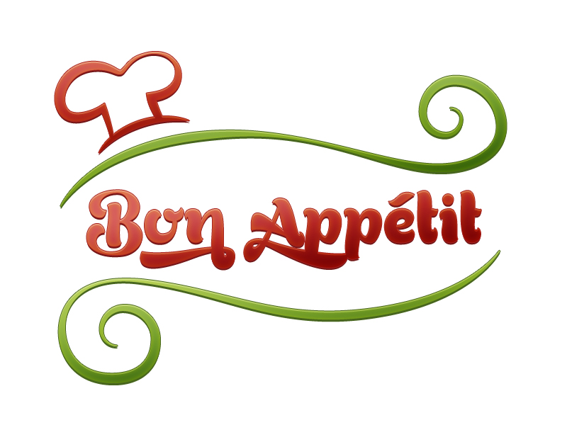

Speiseplan
25.11.2024 – 29.11.2024
KW 48 MONTAG
Menü 1 |  | Menü 2
Reibteigsuppe  Naturputenschnitzel in Paprikasauce,  dazu Kartoffeln und Krautsalat  Jogurella |  | Reibteigsuppe  Zwetschkenstrudel  mit Kompott  Jogurella
mosl.
veg | Efdal/Hifa/Antonina: Menü 2

DIENSTAG
Menü 1 |  | Menü 2
Eierstichsuppe  Chili con carne (Rind)  mit Reis und Eisbergsalat  Donauwelle-Kuchen |  | Eierstichsuppe  Tortelloni mit Ricottafülle und Rahmsauce,  dazu Eisbergsalat  Donauwelle-Kuchen
veg | Efdal/Hifa: Menü 2

MITTWOCH
Menü 1 |  | Menü 2
Steinpilzsuppe  Fleckerlspeise (Pute)  und Chinakohlsalat  Schokopudding |  | Steinpilzsuppe  Nougatpalatschinken  mit Apfelmus  Schokopudding
mosl.
veg | Hifa: Menü 2

DONNERSTAG
Menü 1 |  | Menü 2
Profiterolsuppe  Gemüsepizza  und Gurkensalat  Apfelmus |  | Profiterolsuppe  Topfenlasagne  mit Beerenröster  Apfelmus
mosl.
veg | Hifa/Antonina: Menü 1 od. 2

FREITAG
Menü 1 |  | Menü 2
Nudelsuppe  Penne „Arrabiata“  mit Eisbergsalat  Obst |  | Nudelsuppe  Apfelstrudel  mit Vanillesauce  Obst
veg | Antonina: Menü 1 od. 2
Guten Appetit

